Утренник в старшей группе

«Весенние встречи по скайпу»

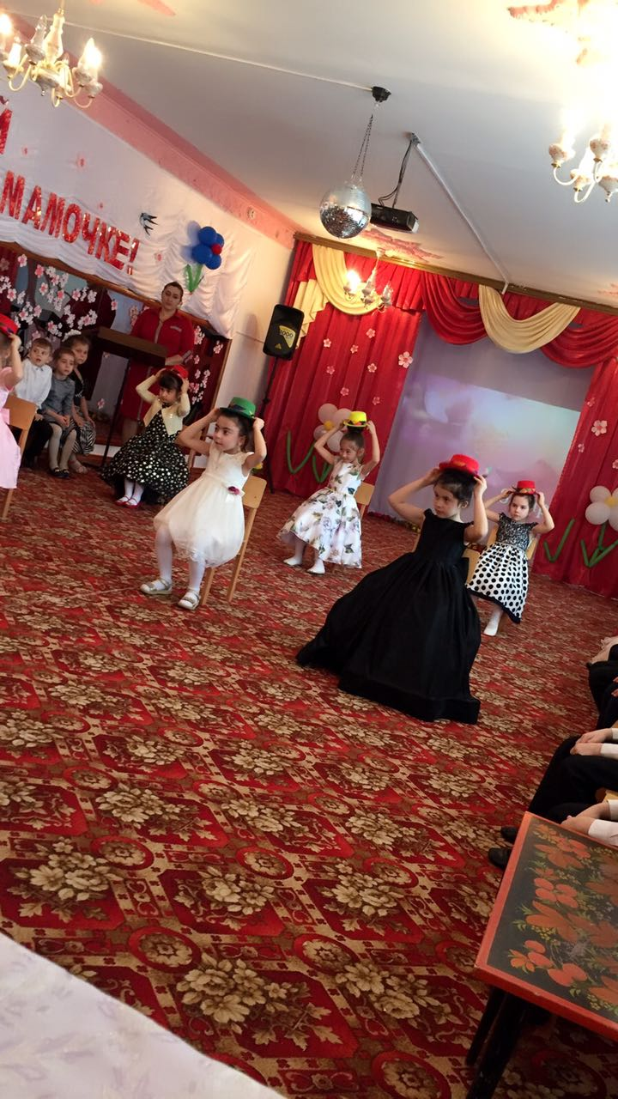

Выполнила воспитатель: Магомедова М.А.

«Весенние встречи по скайпу»

Цель: Создать радостную атмосферу праздника с помощью познавательной, двигательной и музыкальной деятельности.

Задачи: Развивать эмоциональную отзывчивость у детей.

Научить детей правильно передавать образы.

Формировать коммуникативные качества у детей.

Участники праздника:

 Взрослые: Ведущая, Волшебник, Весна, Б.Я.

Вед: Дорогие женщины, бабушки и мамы!

Поздравляем с праздником –

Нежным, добрым, славным.

Все гости улыбаются,

Значит - праздник начинается!

Вход детей……………….

Вед: Ой, ребята, это чудо –

Гости здесь сидят повсюду!

Солнце светит и смеется,

Музыка повсюду льется!

В зале пахнет чудесами!

И французскими духами!

Что ж за гости здесь такие?

Дети: Это мамы дорогие!!!

Вед: Ну конечно же, ребята!

Наших мам и бабушек,

Женщин всех на свете

Сегодня от души

Поздравляют дети!

Для Влада:

Наши милые российские женщины,

До земли мы поклонимся вам!

Вы прекрасны, вы просто божественны,

Всем на зависть - друзьям и врагам!

Вы горды в меру, в меру застенчивы,

Чуть игривы, но в меру скромны.

Современные российские женщины,

Вы нам все до единой нужны!

Успеваете все, наши милые:

Дома гладить, готовить, стирать

И какой же великою силою

Надо, женщины, вам обладать!

1. Праздника пришла пора.  
 Смех звучит и песни.  
 Отмечает детвора   
 Женский день чудесный.

2. Как два солнца, цифра восемь.   
 Всем нам праздновать не лень.   
 Женщинам цветы приносят   
 И подарки в этот день.

3. Каждый папа от хлопот

Мамочку избавит,

Каждый дедушка с весной

Бабушку поздравит.

4. И весною, как подснежник,

Мама расцветает,

Ну, а папа от восторга

Просто замирает.

5. А душа горит огнём,

И сердца пылают!

Мы с весенним женским днём

Все: Всех женщин поздравляем!

Вед: Мы женщин наших улыбки

В огромный букет соберем.

Для вас, дорогие, любимые,

Песню сейчас мы споем.

Песня……………»

Входит Волшебник-недоучка…………..

Вед: Ой……здравствуйте, кто вы?

В-Н: Я волшебник из школы чародеев! Пришел к вам для прохождения практики!

Вед: Вот это да!!! Прям настоящий волшебник??? Ну, а желанья можешь исполнять?

В-Н: Да запросто! (продолжает тихо, как бы сам с собой).

Вот только б вспомнить как?

Вед: Мы хотим, чтоб к нам на праздник пришла Весна!

В-Н: Да без проблем! Вот только для пользы дела сначала расскажите,

какая она - Весна ваша?

Вед: Сейчас дети тебе о ней расскажут.

6: Придёт Весна, и вот

Свои подарки раздает:

Кому-то листья и траву,

Кому-то неба синеву,

Кому-то звонкую капель,

Кому-то птиц веселых трель,

Кому-то шубки поменяет,

Кого-то ветром приласкает

И теплым солнечным лучом,

И первым ласковым цветком.

7: Когда приходит Весна-красавица.

Природа просыпается,

Подснежник раскрывается,

И праздник приближается.

В-Н: Понял, что ваша Весна красавица.

Все, начинаю колдовать,

Вы тоже, не зевайте,

Со мною вместе повторяйте:

Правою ногою топнуть,

По щекам надутым хлопнуть,

Правым глазом поморгать.

И волшебные слова сказать:

«Фокус-покус, раз-два-три.

К нам Весну приведи»

Вход Б.Я……………………..

Вед: Ты что наделал??? Мы в новогодний праздник с ней намучились!

В-Н: Я не волшебник, я только учусь! Не ругайте меня!

Б.Я.: Не удивляйтесь и не бойтесь! Ведь я самая красивая и обаятельная женщина из сказки, поэтому сегодня и мой праздник.

(смотрит в зеркало и спрашивает)

Свет мой, зеркальце, скажи

Да всю правду доложи:

Я ль на свете всех милее,

Всех румяней и белее?

Голос: Что могу сказать в ответ?

Ты прекрасна, спору нет,

Но на свете мамы есть-

Невозможно глаз отвесть!

Все милы, и все красивы,

Да еще трудолюбивы,

Пред тобою все сидят.

На детей своих гладят!

Б.Я.: Ах ты, глупое стекло

Быть не может! Врешь назло!

(Подсаживаются к мамам. Поглядывая в зеркало, сравнивает с ними себя)

Б.Я.: Ой, и правда, все красивы!

И добры все! И любимы!

Но сейчас я вам доброты-то поубавлю! Позвоню-ка я Змею Горынычу, он мне поможет!

(вынимает трубку, звонит)

Б.Я.: Алло! Змей Горыныч? Здравствуй дорогой! Это Б.Я..

Неувязочка вышла. Оказывается дамочки - мамочки красивее и добрее меня!!! Ну да! Прямо обидно! Так вот я говорю доброты бы им да красоты поубавить…Что?????

(медленно опускает трубку)

(на экране видеофрагмент поздравления Змея Горыныча)

Б.Я.: Не хочет помогать, говорит, что сегодня он галантный кавалер и в честь праздника вредить женщинам не собирается….. Ну, ничего, предатель! Я сейчас Кощею позвоню, он точно поможет!

(вынимает трубку, звонит)

Б.Я.: Алло! Кощеюшка? Здравствуй, дорогой! Это Б.Я.. Представляешь, оказывается дамочки - мамочки, красивее и добрее меня. Так вот я говорю доброты бы им да красоты поубавить…Что??????

(медленно опускает трубку) (на экране видеофрагмент поздравления Кощея)

Б.Я.: Не хочет помогать. Я, говорит, сегодня жель… жень... Джентльмен, вот!

Лесные жители просто так не сдаются!!! И сама смогу праздник вам испортить.

Вед: Волшебник, исправляй сейчас же ситуацию!

Мы не хотим идти на её провокацию! (волшебство и Б.Я. исчезает)

Вед: Слушай внимательно еще раз!!!

8: Весна на мамочку похожа,

С утра хлопочет и поет.

И на меня похожа тоже,

Покоя людям не дает.

Она, как девочка, играет,

Капелью по стеклу стучит.

Как я, весь день не умолкает:

Хохочет, прыгает, кричит.

В-Н: Вот теперь я точно все понял.

(говорит заклинание)

Входит Весна…………………

Весна: Вы обо мне, а вот и я!

Привет весенний вам, друзья!

Знаю, ждут меня повсюду,

Всем на свете я нужна.

Приношу я радость людям,

А зовут меня Весна!

Здравствуйте дети,

Здравствуйте гости.

Дарю подарок не простой,

Его не сможешь взять рукой.

Дарю я сердца теплоту,

Улыбки, радость, доброту!

Пусть в небе солнышко блестит,

И звонко ручеек бежит:

Пусть улыбаются всегда

Родные мамины глаза!

Мы Весну дружно мы встречаем

И в хоровод свой приглашаем!

Хоровод……………..

Вед: Весна-красна, а что с собою принесла?

Весна: Поздравления для мамы

К нам летят со всех сторон:

Звонки, открытки, телеграммы

И даже скайпа перезвон.

Звонок скайпа (видео)

Вед: По скайпу вызывают нас,

Это кто же выходит на связь?

Весна: Чебурашка выходит на связь,

Дорогие мамы, я думаю, что

Это поздравление для вас!

ЧЕБ: Я сегодня не скучал,

В честь 8 марта

Стихи я сочинял.

Пароход, овечка, речка?

Что еще мне вам сказать?

Раз словечко, два словечко,

Очень трудно сочинять.

Вед: Действительно, стихи сочинять очень сложно.

Но сколько хороших стихов знают о наших дорогих мамах наши ребята.

9. В женский день, 8 Марта

Маме улыбаемся.

И поздравить лучше всех

Очень постараемся.

10. Дорогая наша мама,

Поздравляем с Женским днем!

Для тебя, для милой самой,

Этот стих произнесем:

Мама, ты для нас – святая,

Ты на свете лучше всех,

Двести лет живи, родная,

В нас – твой жизненный успех

11. Будь всегда такой красивой,

Милой, жизнерадостной,

Обаятельной, счастливой.

Поздравляем с праздником!

12. Самый близкий человек

Лучшая из женщин

Будь ты счастлива навек

И в любви – не меньше.

13. Мама, пусть твои мечты

Сбудутся, родная!

В день 8 марта ты

Самая крутая.

15.Расцвела твоя улыбка,  
 В этот теплый вешний день.  
 И в глазах твоих я вижу  
 Распускается сирень.

16. Твои волосы струятся,  
 Как весенняя вода,  
 Ты чудесна, моя мама,  
 Ты прекрасна, как весна.

17. Сегодня для мамы все песни,  
 Все пляски, улыбки и смех.  
 Дороже ты всех и чудесней  
 Родной, золотой человек!

18. Песню мамам запоем

Нежную , весеннюю.  
 Праздничное мы подарим

Мамам настроение.

Песня…………..

Вед: Мамы милые, родные,

Поздравляем с Женским днем!   
 Мы сегодня в этот праздник  
 Вам цветы преподнесем!  
  Мы похожи с вами очень:  
 Вы – цветы, и мы – цветы,  
 Мы сплетем из них красивый  
 Остров счастья, доброты.  
Дорогие бабушки и мамы!  
 Мы дарим вам прекрасные цветы,  
 Лишь стоит присмотреться и увидишь,  
 Цветочки эти – наши дети,  
 Для вас они – дочурки и сынки.  
Танец…………..

Весна: А теперь мы поиграем,

Позабавим наших мам.

Пусть от их улыбок светлых –

Станет радостнее нам.

Игра………»Море поцелуев» или » Нарисуй букет» (Правила игры: участвуют 2 команды. Инвентарь: 2 доски для рисования, ватман и маркеры или фломастеры.

Первый участник бежит к доске и рисует круг, второй – лепесток, и так далее. Задача: чья команда быстрее нарисует цветок)

Звонок скайпа (видео)

Вед: По скайпу вызывают нас,

Это кто же выходит на связь?

Весна: Шапокляк выходит на связь,

Дорогие бабушки, я думаю, что

Это поздравление для вас.

Шапокляк(видео) Я бабуля Шапокляк

Бабушек поздравлю так

Вы, бабули, не болейте,   
 Забудьте про аптеку,  
 Лучше чаще забегайте  
 Вы на дискотеку.

Вед: Бабушек любит вся детвора,  
 Без них прожить мы не можем ни дня.  
 Чтобы любовь вам свою доказать,  
 Дети стихи для вас будут читать!

19. Нынче праздник всех девчонок –

Мам и маминых сестренок

И сестер уже больших

И конечно, и конечно,

Наших бабушек родных.

Потому что бабушка

Очень-очень славная,

Потому что бабушка –

Это мама главная.

20. Я бабулю поздравляю

С Женским праздником весны!

Я бабулю обожаю –

Людям бабушки нужны.

21. Ближе бабушки чудесной

Нет подружки у меня.

Мне с бабулей интересно,

Не прожить нам врозь ни дня!

22. Не накажет шалунишку,

И конфетку даст с собой.

И девчонка, и мальчишка,

Любит бабушку любой!

23. Я бабуленьку родную

Очень крепко поцелую,

Ведь бабуленька моя

Очень-очень добрая!

24.Песню бабушке поем

Нежную, красивую.

Поздравляем с женским днем

Бабушку любимую.

25. Есть много разных песенок  
 На свете обо всем.

А мы сейчас вам песенку

О бабушке споем.

Песня……………….

Вед: Будем дальше бабушек

Мы все развлекать,

Надо танец нам для них

Дружно станцевать.

Общий танец……………………

Вед: Бабушкам стихи читали,

Песню пели, танцевали,

Но еще ведь не играли!

Игра………………………….

Звонок скайпа (видео)

Вед: По скайпу вызывают нас,

Это кто ж выходит на связь?

Весна: Маша выходит на связь,

Дорогие гости, Маша поздравляет вас.

МАША(видео) Мам и бабушек я поздравляю.

Выступленье своё начинаю,

Я хочу вам показать,

Как научилась я играть.

Вед: Какой замечательный подарок подарила Маша нашим гостям.

Но и мы не отстаем,

Тоже в оркестре играть начнем.

Оркестр…………………..

Вед: Вот какой весёлый праздник,

Чтоб запомнился он нам,

Приглашаю я на танец

Бабушек, ребят и мам.

ТАНЕЦ ДЕТЕЙ И РОДИТЕЛЕЙ.

Вед: Дорогие ребята, ежедневно вас в детском саду окружают женщины – это сотрудники нашего коллектива.

Мы сегодня очень рады

Поздравить всех работников дет.сада!

26**.** Воспитателей мы рады

Всех поздравить с женским днём

Столько лет мы с ними рядом

Здесь играем и растем!

27. Знаем, трудно вам бывает

Всех утешить и понять.

Воспитатель заменяет

В садике ребятам мать.

28.Ну, а как же наша няня?

И она - вторая мама.

Накормит нас, всё уберёт,

Везде порядок наведет.

29.Мы заведующей нашей  
 В Женский день спасибо скажем,  
 Лучше нет ее на свете,  
 И согласен с этим каждый,  
 Счастья мы ей пожелаем,  
 Человек она отличный,  
 Ждет ее успех в работе  
 И удача в жизни личной!

30.Все сотрудники дет.сада,

Постарайтесь не болеть.

Вместе с нами вы готовы

Каждый день плясать и петь.

Весна**:** Разлетелись звуки в миг и стало,

Все таким красивым вдруг.

И в подарок всем сотрудникам дет.сада

Расцвели цветы вокруг.

Пусть цветы возьмутся за руки

И сойдутся в хоровод.

Пусть планета цвета радуги,

Никогда не отцветет!

Танец с цветами…………………………………

Весна: Ребята, а где же наш Волшебник-недоучка?

В-Н: Я здесь! ( в руке цветок). Я тоже хочу поздравить всех-всех бабушек, мам с праздником. У меня и подарок есть. (показывает цветок)

Вед: Молодец, но цветок один…

В-Н: А это волшебный цветок: отрываешь лепесток, и вмиг происходит волшебство. Ну что оторвем лепесток? (срывает лепесток и подкидывает его, взрыв хлопушек). Если сделают цветы.

А Весна корзинку с конфетами или фруктами детям.

Вед: Милые женщины, добрые, славные,

Мы поздравляем с праздником вас!

Будьте здоровы всегда – это главное,

А также прекрасны всегда, как сейчас!

Любимые наши мамы и бабушки, милые женщины!

Желаем вам всего, чем жизнь богата:

Здоровья, счастья, долгих лет!

Пусть этот праздник – День 8 Марта

На целый год в душе оставит добрый след.

